NAVIDAD 2022:
UN BAUME & MERCIER PARA CADA UNO

A las puertas de la Navidad, Baume & Mercier perpetúa su tradición como una firma relojera de celebración, creando relojes que acompaña los momentos más importantes de la vida de las personas y más en esta época tan entrañable, marcada por la generosidad y la ilusión. Regalar un reloj es regalar un objeto de deseo, es proporcionar a un ser querido un compañero especial.

Un reloj Baume & Mercier siempre es la opción idónea porque combina la elegancia con su “savoir- faire” de la relojería suiza, la belleza estética y un diseño audaz e innovador que busca de proporciones equilibradas, líneas precisas, colores y materiales armoniosos. Todas las colecciones de la Maison incorporan en su seno este ADN, donde la exigencia técnica se une a la creatividad más desenfrenada. Esta visión relojera concebida para evocar emociones, está diseñada al servicio de los clientes y es accesible para todos, se expresa mediante una gran variedad de estilos y modelos para satisfacer a todos los gustos.

Así pues, ¿qué reloj Baume & Mercier vas a regalar esta Navidad? ¿para quién?

La colección RIVIERA está pensada para los apasionados de la relojería que buscan un reloj deportivo a la vez que elegante, capaz de expresar esa versatilidad con osadía. Revolucionando los códigos establecidos ya en su creación en 1973, con su bisel y su caja dodecagonales como evocación de las 12 horas de la esfera, representa el espíritu tan característico de diseño de Baume & Mercier, con una estética innovadora y visualmente inconfundible. Esta apuesta de éxito perdura en sus distintas variaciones contemporáneas: en acero; en cuatro diámetros de caja, con movimientos de fabricación suiza automáticos o de cuarzo y brazaletes y correas intercambiables. De notable expresividad, el movimiento Manufactura Baumatic de Baume & Mercier está presente en algunos modelos de la colección, es reconocido por su precisión cronométrica, su resistencia a los campos magnéticos cotidianos y a su reserva de marcha de 120 horas (5 días). Toda una garantía de durabilidad y robustez.

La caja redonda con curvas realzadas y delicadas junto con la elegancia urbana de la colección CLIFTON seducirán a los amantes de una relojería clásica y contemporánea que mezclan la tradición y la originalidad. Las complicaciones poéticas dedicadas a las fases lunares los fascinarán, al igual que las versiones de tres agujas del Clifton Baumatic, desde lo más sencillo a lo más sofisticadas, impulsados con el movimiento Baumatic propio de la Manufactura de Baume & Mercier.

----

La colección HAMPTON es una oda al tiempo concebida en clave artística. Su silueta escultural, un rectángulo depurado con asas curvadas de inspiración Art Déco, seducirá a las mujeres y a los hombres atraídos por la armonía de las líneas, la fantasía de los colores y los materiales. Estos diseños subliman las esferas, coronas y pulseras de unas creaciones elegantes y contemporáneas y especialmente luminosas.

---

En su visión pionera de la relojería suiza orientada hacia los materiales naturales y técnicas de reciclaje a través de su modelo Baume Ocean, la colección BAUME responde a las expectativas de quienes se interesan por productos más ecorresponsables sin renunciar por ello al diseño relojero. Este es el reto de la colección Baume. Con códigos estéticos contundentes, caracterizados por una corona descentrada a las 12 horas siguiendo el estilo de los relojes de bolsillo, unas asas móviles y un minimalismo formal.

El destino de la colección CLASSIMA se cruzará con el de los hombres y las mujeres que prefieren los relojes tradicionales, sencillos y discretos, que demuestran la gran calidad de la fabricación suiza, unos relojes de un uso agradable y donde el tiempo no pasa por ellos. Su amplia paleta de colores y materiales realza la redondez de su elegante caja, que cautivará los corazones sus conquistará.

La historia de Baume & Mercier se escribe de la mano de estas colecciones y de todos aquellos que comparten este enfoque de la relojería, tanto pragmática como estética. Con ocasión de estas fiestas, la Maison se complace en celebrar este encuentro tan maravilloso y preciado como el propio tiempo.

El destino del CLASSIMA se cruzará asimismo con los entusiastas del estilo británico”, con la nueva colección al más puro estilo del perfecto caballero inglés con el lanzamiento hoy del CLASSIMA EDICIÓN ESPECIAL. Seis nuevos modelos con unas correas elaboradas con tejidos nobles de fibras naturales de Holland & Sherry. Esta prestigiosa Maison británica, fundada por Stephen George Holland y Frederick Sherry en 1836, y desde 1982 en el corazón de Savile Row, un distrito londinense célebre por sus sastrerías a medida, surte de tejidos a los sastres más reputados y las principales firmas de Alta Costura. Cada uno de sus tejidos, de los Super 240 a la cachemira pasando por la vicuña, lleva la impronta de una calidad excepcional, un saber hacer artesanal y unos acabados extraordinarios.

Todos los relojes Classima Edición Especial lucen una caja redonda de líneas curvas en acero inoxidable pulido, con cristal de zafiro irrayable y un fondo donde se puede grabar y personalizar. Todos ellos incorporan una correa de tela intercambiable, con un sistema de varillas rectas con espigones muy fiables que permite cambiar el brazalete sin herramientas. La correa de piel adicional que los acompaña permite jugar con los materiales, motivos y colores. Todos los diseños se cierran con una hebilla ardillón.
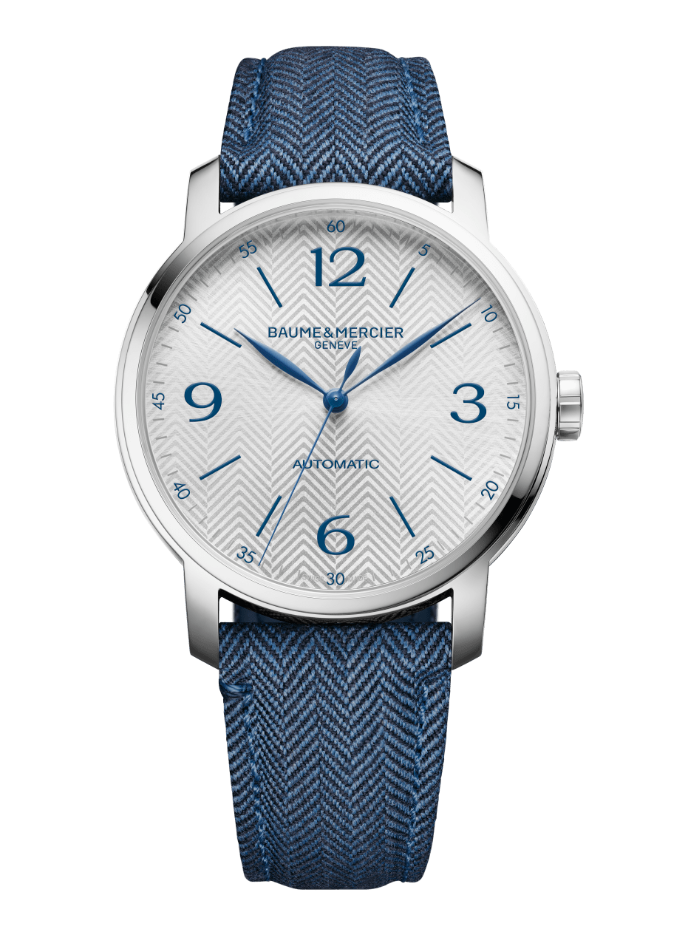
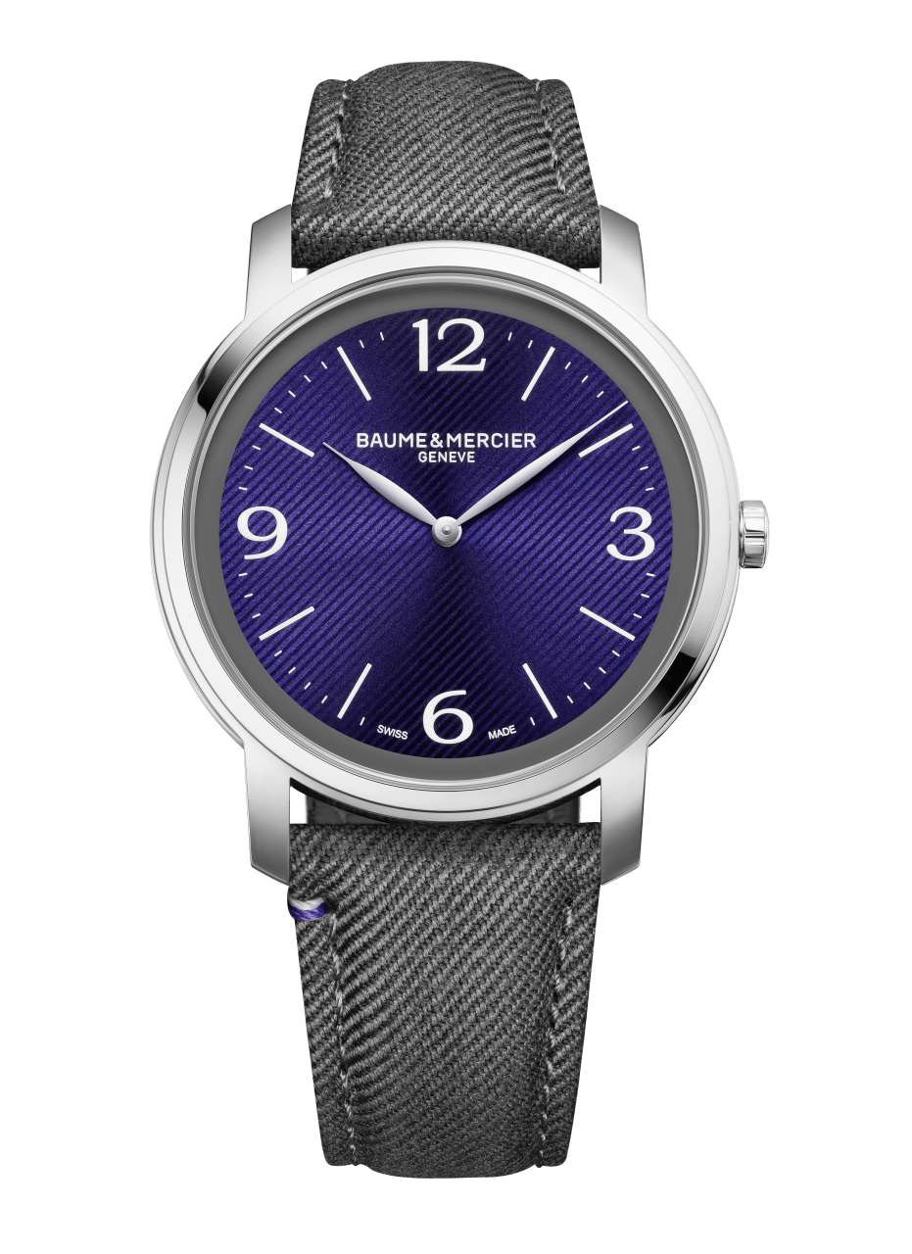
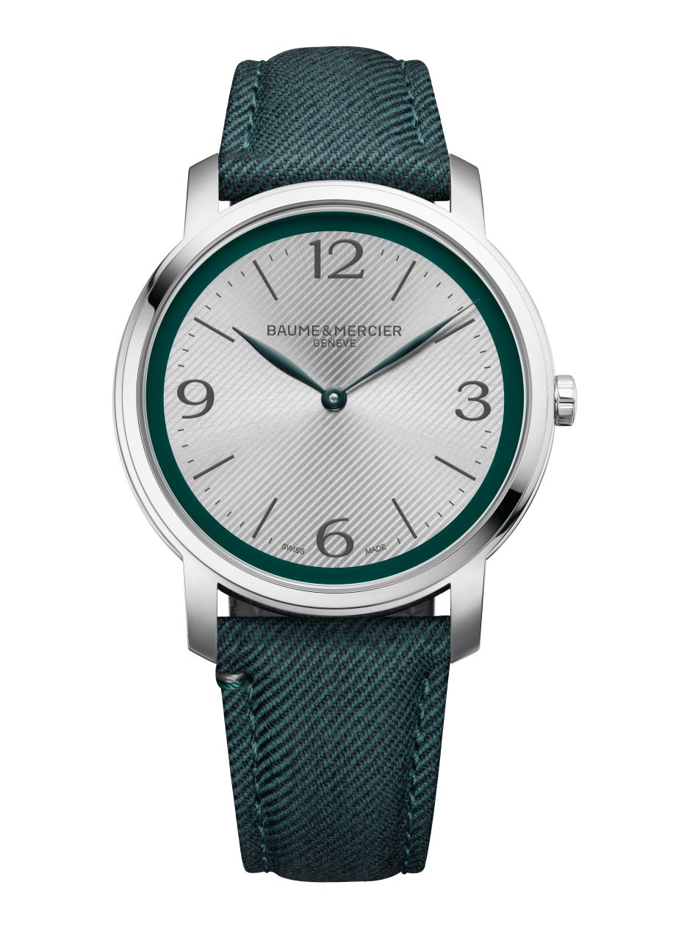
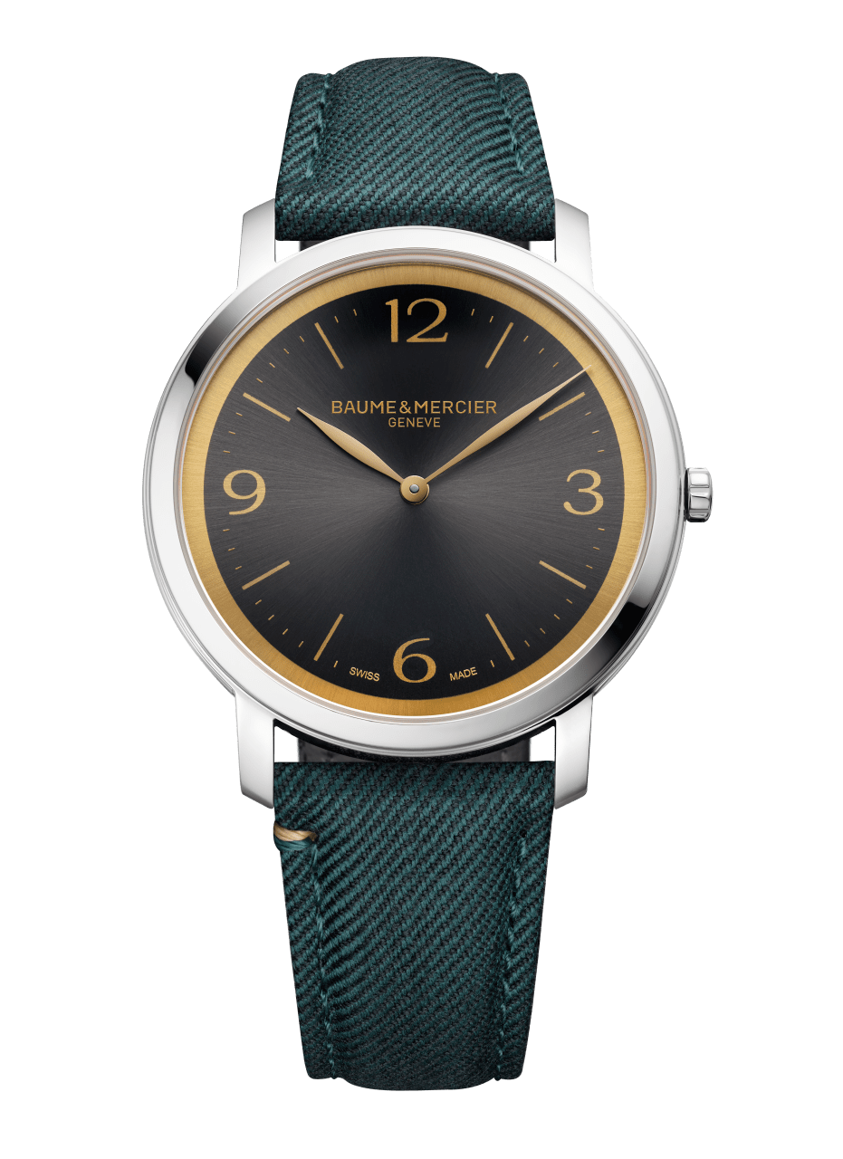
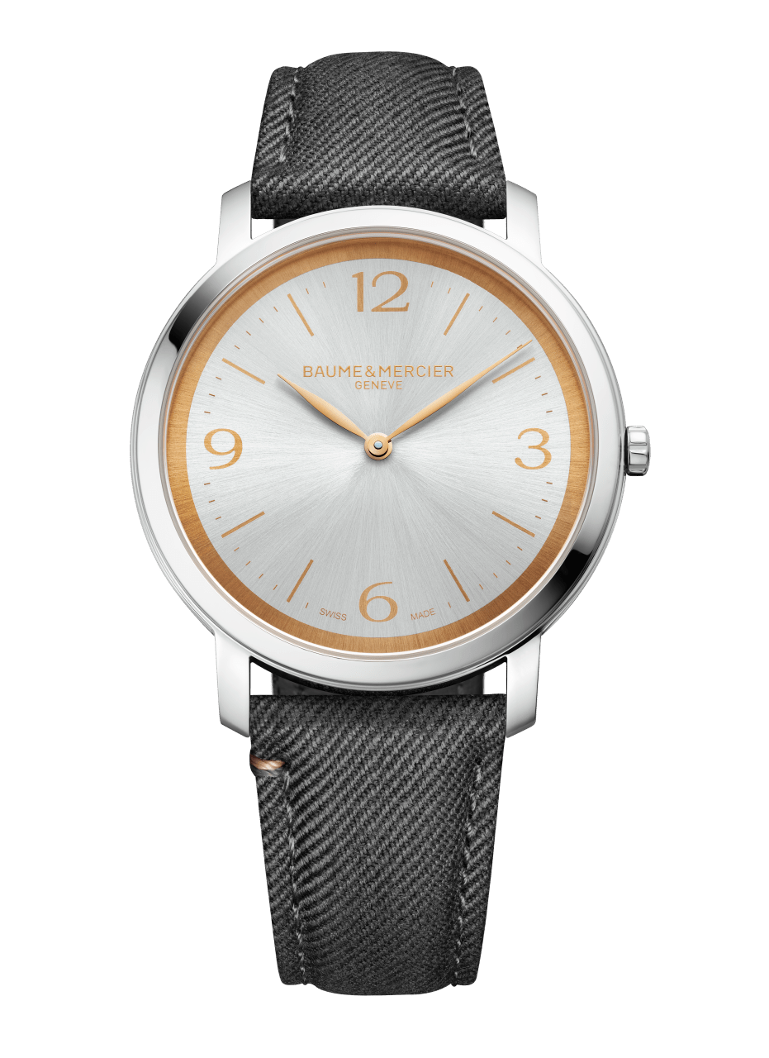
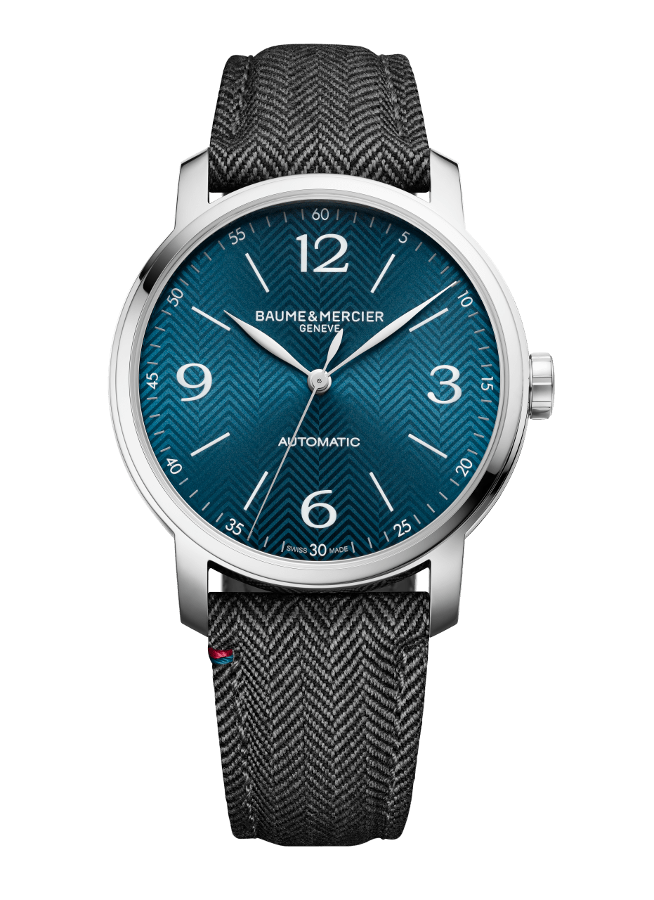

M0A10703/ M0A10704 / M0A10705 / M0A10706 / M0A10707 / M0A10708

El modelo M0A10703 indica las horas y los minutos al ritmo de un movimiento de cuarzo que alcanza 6 años de autonomía. Una caja de 39 mm de diámetro con esfera plateada y acabado satinado "soleil" con realce dorado, presenta números árabes, índices y agujas hoja doradas. Sus correas son de tela gris oscuro (Super 120) con pespunte y otra correa de piel de aligátor en color azul.

El modelo M0A10704 propone una esfera gris meteorito con acabado satinado "soleil" y realce dorado, con números árabes, índices y agujas hoja doradas. Su correa de tela verde (Super 100) con pespunte y otra correa de piel de aligátor negra.

Un movimiento de cuarzo con una autonomía de 5 años impulsa el modelo M0A10705, en que se indican las horas y los minutos, en una versión con caja de 42 mm de diámetro, esfera plateada con acabado satinado "soleil" con realce verde y decoración de línea diagonal, así como números árabes, índices y agujas hoja grises. Su correa de tela verde (Super 100) con pespuntes y otra de piel de aligátor marrón oscuro.

En una caja de 42 mm de diámetro y con un movimiento de cuarzo, el modelo M0A10706 muestra una esfera violeta con acabado satinado "soleil" con realce gris y decoración de línea diagonal, así como números árabes e índices blancos, y agujas hoja rodiadas. Con una correa de tela gris claro (Super 120) con pespuntes y otra de piel de aligátor negra.

Con un movimiento automático con una reserva de marcha de 42 horas, el modelo M0A10707 indica las horas, los minutos y los segundos. En una caja de 42 mm de diámetro y una esfera plateada con acabado satinado "soleil" y motivo de chevrón se realza con números árabes, índices y agujas hoja azules. Con correa de tela azul con motivo de chevrón (lana) y con pespuntes y otra de piel de aligátor negra.

El modelo M0A10708 se aloja en una caja de 42 mm con un movimiento automático y una reserva de marcha de 38 horas que indica las horas, los minutos y los segundos. La esfera azul pavo real se adorna con acabado satinado "soleil" y con motivo de chevrón, así como números árabes e índices blancos y agujas hoja rodiadas. Con correa de tela gris claro y motivos de chevrón (lana) con pespuntes y otra de piel de aligátor marrón oscuro.

***

ACERCA DE BAUME & MERCIER:

Nacida en 1830 en pleno Jura suizo, la Maison d'Horlogerie Baume & Mercier goza de reputado prestigio internacional. Tanto en su manufactura en el corazón del Jura Suizo como en su sede de Ginebra, la Maison ofrece a sus clientes relojes de la máxima calidad. La Maison Baume & Mercier, guiada por la búsqueda de un equilibrio complementario entre el diseño centrado en la forma y la innovación relojera al servicio del cliente, sigue marcando la historia de la relojería mediante la perpetuación del saber hacer estilístico y relojero que le es propio. El saber hacer de la Maison surge del encuentro entre sus fundadores, William Baume y Paul Mercier, y combina clasicismo y creatividad, tradición y modernidad, elegancia y carácter con más contemporaneidad que nunca.

www.baume-et-mercier.com

